CPHBusiness

Johannes Fog Semester Projekt

Dat16EA, gruppe A1, 29. maj 2017

David Carl  
Kristian Krog

Tjalfe Møller

Kasper Breindal

Indhold

Business Case 4

Vision 4

Activity Diagram 5

Domain Model 7

Arkitektur og Design Mønstre 8

Lagdesign 8

Fordele ved 3 lags arkitekturen 9

Design-mønstre 9

Sekvensdiagram 10

Brugergrænseflade og design 12

Gennemgang af grænseflade 12

Tekniske detajler 15

Komplekse løsninger 17

2D render proces 17

3D render proces 18

Draw – BufferedImage/Graphics2D 19

Servlet – konvertering af billedet/prep for html 19

HTML – Recieve og display 19

SQL Queries 20

Features 22

2d tegning 22

3d tegning 22

Stykliste 22

Admin panel 22

Testing 23

Manuel Testing 23

Automatiseret Testing (JUnit) 23

Kendte Fejl 25

Konklusion 27

Installation 28

Dokumentation 28

Proces Rapport 29

Backlog 29

Tasks 29

Tilbageblik 30

1. Sprint 30

2. Sprint 31

3. Sprint 31

Productowner meeting med PAB 31

Gruppesamarbejde 32

Rapportskrivning 32

Arbejdsmetoder 33

Værktøjer 33

Scrum 34

Agile Development 34

Konklusion 35

## Business Case

Af David

Fog ønskede sig et nyt IT-system som skulle erstatte deres 20 år gamle system som de brugte. En af begrundelserne for at vi skulle bygge det nye til dem var fordi de havde mistet source-koden til programmet så de ikke kunne opdatere det mere, og deres program begyndte at blive langsommere og mere besværligt for deres medarbejdere at bruge.

Lige nu får Fog en e-mail når en kunde bestiller et tilbud som de selv designer, hvorefter at en medarbejder selv skal skrive værdierne ind i deres program for derefter at få pris og materialeliste. Der er desværre ingen tegning på hvordan carporten kommer til at se ud. Efter betaling af den ønskede carport får kunden udleveret en byggevejledning som PDF som en medarbejder har skulle sidde og lave manuelt med de ting som ville være relevant for kundens carport.

De havde nogle krav til det her IT-system.

Mulighed for at få kontakt med kunden, hvordan havde de ikke specificeret til os.

Fog ønskede en 2D tegning der gjorde det muligt at få en idé om hvordan carporten kom til at se ud, men det måtte ikke være for detaljeret så kunden kunne lade være med at købe carporten af dem, men købe materialerne hos en konkurrent, for derefter at bygge den selv.

De sagde samtidig også at hvis man kunne lave 3D model ville det være en ting at foretrække og vi meget gerne måtte gøre det.

Man skulle ikke kunne købe carporten direkte da fog gerne ville havde kontakt til kunden inden de begyndte at sætte sig ind i det store forløb, for at sikre sig at kunden vidste hvad de gik ind i, og så fog kunne komme med forslag og sikre sig at alt var i fineste orden.

### Vision

Af David

Idéen med programmet er at gøre det enklere for medarbejderne, at håndtere de ’ønsker’ kunderne kommer med. Det skal samtidig være en bedre oplevelse for kunden bestille en ikke standard carport fra fog. Dette har vi planer om skulle ske ved at vi laver en visuel repræsentation af carporten undervejs, så kunden nemt kan lege rundt med forskellige mål og på den måde kan se hvordan den ville komme til at se ud. Dette kunne vi godt tænke os at gøre med noget 3D og 2D tegning. 3D for kunden så de kunne se den fra alle vinkler, og 2D for at få det godkendt hos kommunen.

### Activity Diagram

Af Kristian

**As is**

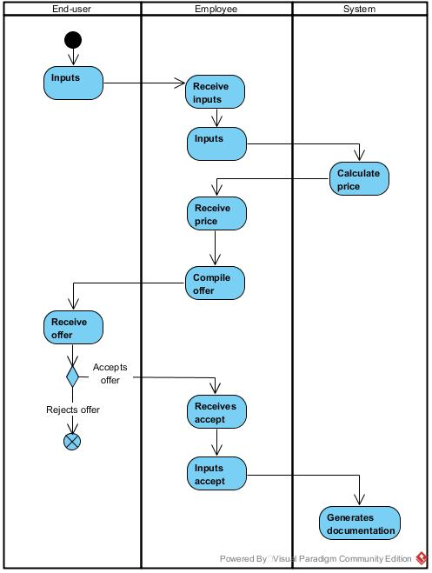

As is diagrammet viser den nuværende arbejdsgang med det nuværende system.

**To be**

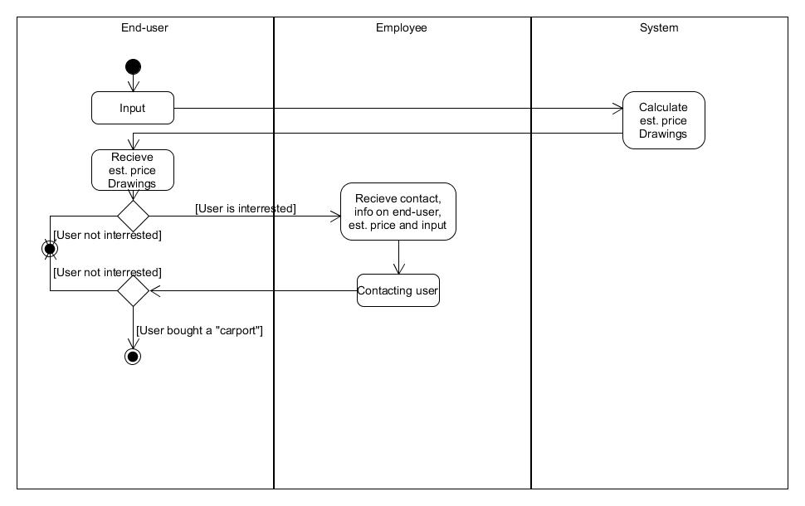

To be diagrammet viser hvordan vores program automatisk håndterer en del ting som Fog-medarbejderen tidligere skulle håndtere selv. Det vil effektivisere arbejdsgangen og give mere tid til customer maintenance ved hver salg. Det vil også skære behandlingstiden ned som helhed, da kunden kan se en estimeret pris før kunden kontakter Fog omkring endelig pris og køb.

### Domain Model

Af Kristian

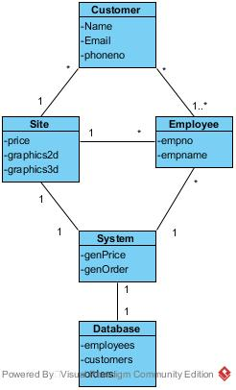

Vores domænemodel illustrerer simpelt hvordan vi har tænkt løsningen skulle opbygges. Kunder vil aldrig komme i kontakt med andet en en frontend, der vil vise dem en ca pris og et par autogenererede modeller af deres ønskede carport, og en af Fogs sælgere. Siden har adgang til systemet primært for at kunne generere en ca pris, men også for at kunne gemme kundens info (sker kun hvis kunden ønsker det). Fogs ansatte har også adgang til systemet, både for at kunne se den eksakte pris, og for at kunne se en liste over materialer. Al kontakt til databasen sker via vores system og aldrig direkte.

## Arkitektur og Design Mønstre

Af David

Når man skal bygge en applikation som skal kunne vedligeholdes og skrives på af mange forskellige programøre, er det en god ting at følge en anerkendt godkendt arkitektur. Dette gør det nemmere at vedligeholde i form af at en programmør ikke skal bruge længere tid på at lære programmet at kende end at vedligeholde det. Det gør det også nemmere at arbejde på sammen flere ad gangen da det giver nogle faster rammer til hvordan det skal se ud.

### Lagdesign

Vi har valgt at bruge 3 lags arkitekturen. Dette er en velkendt teknik blandt IT-folk så derfor gør det den nem at arbejde med. De 3 lag er følgende:

* Præsentations laget
* Logik laget
* Data laget

**Præsentations-laget**

Dette er hvad brugeren af vores applikation kommer til at ende med at se. Det er her at brugeren kommer med input og får de output vores program giver dem. I vores tilfælde er det gennem en webbrowser, da det vi har lavet er en hjemmeside. Alt det brugeren bliver serveret sker igennem JSP filer, men bruger aktivt logik laget for at finde ud af hvad den skal vise til brugeren. Dette sker igennem servlets.

**Logik-laget**

Det er her den meste logik foregår, det foregår igennem servlets som bruger metoder fra andre Java classer vi har lavet. Her foregår det som brugeren ikke skal se, som i vores tilfælde for eksempel er udregning af pris og dermed også en stykliste over de ting som kunden skal bruge til at bygge deres carport de designer. Her foregår alt kommunikation også til vores data lag, også selvom det er vores præsentation lag som skal bruge det.

**Data-laget**

Data lageret bliver kun brugt til kommunikation til vores MySQL database som under udvikling har ligget på vores Digital Ocean Droplet (Dette er en virtual linux server), dette sker igennem SQL calls. Dette er det eneste sted hvor der faktisk bliver snakket med databasen.

**Lille eksempel**

Når vores præsentations lag skal vise for eksempel noget med ikke færdige ordrer, så sender den en efterspørgsel til vores logik lag. Vores logik lag finder så ud af præcist hvad det er vores præsentations lag er interesseret i og spørger efter det i vores data lag. Vores data lag henter så de data ud af vores database og sender det tilbage til vores logik lag som så gør det klar til at vores præsentations lag ved hvordan det skal præsenteres til medarbejderen som har efterspurgt det og på den måde fungere de 3 lag sammen.

### Fordele ved 3 lags arkitekturen

* Det er nemt at begynde at arbejde med, og forstå hvordan det allerede er sat op hvis man kender til 3 lags arkitekturen.
* Hvis man skal vedligeholde noget fra et lag behøver man nødvendigvis ikke pille hvad alt andet i de andre lag.
* Genbrugsmulighed ved de forskellige lag.
* Det er nemmere at arbejde flere på samme projekt ved 3 lags arkitekturen end ved at bare at lave det på 3 forskellige måder, da 3 lags arkitekturen har nogle faste rammer for hvordan det fungere.
* 3 lags arkitektur er også kendt for at være en arkitektur med lav kobling og høj samhørighed der som tidligere sagt gør det nemt at vedligeholde eller helt udskifte dele af programmet.

### Design-mønstre

”The interface lets you take greater advantage of polymorphism in your designs, which in turn helps you make your software more flexible.” - Bill Venners, JavaWorld[1]

Der er mange gode grunde til hvorfor man skal bruge noget som for eksempel interface, en af de grunde er at det bliver nemmere og skulle ind og få et overblik over hvad man allerede har af metoder. En anden ting er også det bliver nemmere at skifte motoren bagved eller bare ændre nogen småting, det er også lav kobling som vi snakkede om tidligere og som er en god ting at havde med.

I vores projekt har vi brugt interface til vores database del, dette er med til at gøre det nemmere hvis man pludselig finder ud af at man vil væk fra den database type vi bruger. Når vi bruger interfacet så ved de kommende udviklere lige præcis hvilke metoder der skal være der og hvad de skal returnere og hvad de skal hedde og skal havde af input. Det gør man ikke skal bruge den første halvdel af tiden på at forsøge at læse koden og forstå den, når den alligevel ikke skal bruges mere.

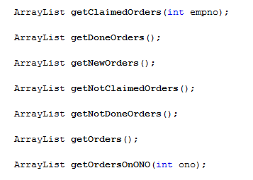  
  
  
  
  
  
  
  
  
  
  
  
  
  
  
  
  
  
  
  
  
  
  
  
Det her er en sammenhængende del af vores kode, vi kan se her at de alle sammen returner en ArrayList, og så også se deres navne. Vi kan samtidig se at ’getOrdersOnONO(int ono)’ og i ’getClaimedOrders(int empno)’ (ono = order number, empno = employ number) metoderne skal havde en int ind. I den første ”getOrdersOnONO” skal vi havde havde en order tilbage specifikt på et order nummer. Hvor i ”getClaimedOrders” skal vi havde alle de ordrer som den givne medarbejder har ansvaret for. hvor i de andre skal vi bare havde alle ordrer ud af en specifik type. Denne type kender vi allerede så derfor skal vi ikke sende en variable med ind til metoderne. Dette er et godt eksempel på hvordan vi har brugt det.

### Sekvensdiagram

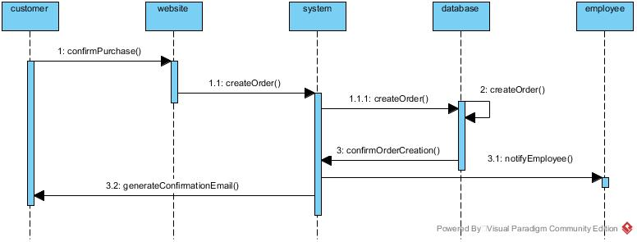

Vores simplificerede sekvens diagram illustrerer hvordan et ordreforløb vil foregå for kunden. Grunden til at vi har valgt at simplificere det er den rå mængde klasser der bliver kaldt i et realistisk forløb. Sekvens diagrammet forudsætter at kunden allerede er logget ind på en profil hos Fog. Når kunden bekræfter sit ønske om at købe en carport vil det først blive logget i den webapplikation hvor kunden har designet sin carport. De data vil derefter blive sendt videre til selve systemet hvor de relevante data vil blive omdannet til et ordre objekt der så bliver videresendt til databasen hvor ordren bliver oprettet og kædet sammen med den relevante kunde. Når systemet får bekræftet at ordren er oprettet vil det(via admin panel) informere en sælger om at der er en ny mulig køber, og vil efterfølgende informere kunden om at ordren er modtaget(NYI).

## Brugergrænseflade og design

Af Kasper

Vores mål med programmet var at skabe en nemt og velfungerende måde at designe en carport på. Det skulle føles intuitivt, og ikke skabe forvirring når man arbejder i programmet. Programmet har været igennem flere forskellige stadier, før det nåede frem til vores endelige løsning.

### Gennemgang af grænseflade

#### For brugere C:\Users\brein\AppData\Local\Microsoft\Windows\INetCache\Content.Word\indexui.png

Det første der skal tages stilling til for brugeren af siden er, om man vil logge in, registrere sig, eller bare prøve at designe sin carport. Dette valg er bevidst stillet op for at tiltrække så mange potentielle kunder som muligt.

Kunderne vil ikke som det første på siden oprette sig. Derfor får de muligheden for at arbejde med designværktøjet først, og gemme det senere.

Designmæssigt har vi ikke haft mulighed for at snakke med productowner Johannes Fog, og derfor har vi implementeret et design som er simpelt og nemt at finde rundt i.

Navigationsbaren i toppen kan bruges til at lede brugeren hen på den side de leder efter og har Johannes Fogs logo sat på.

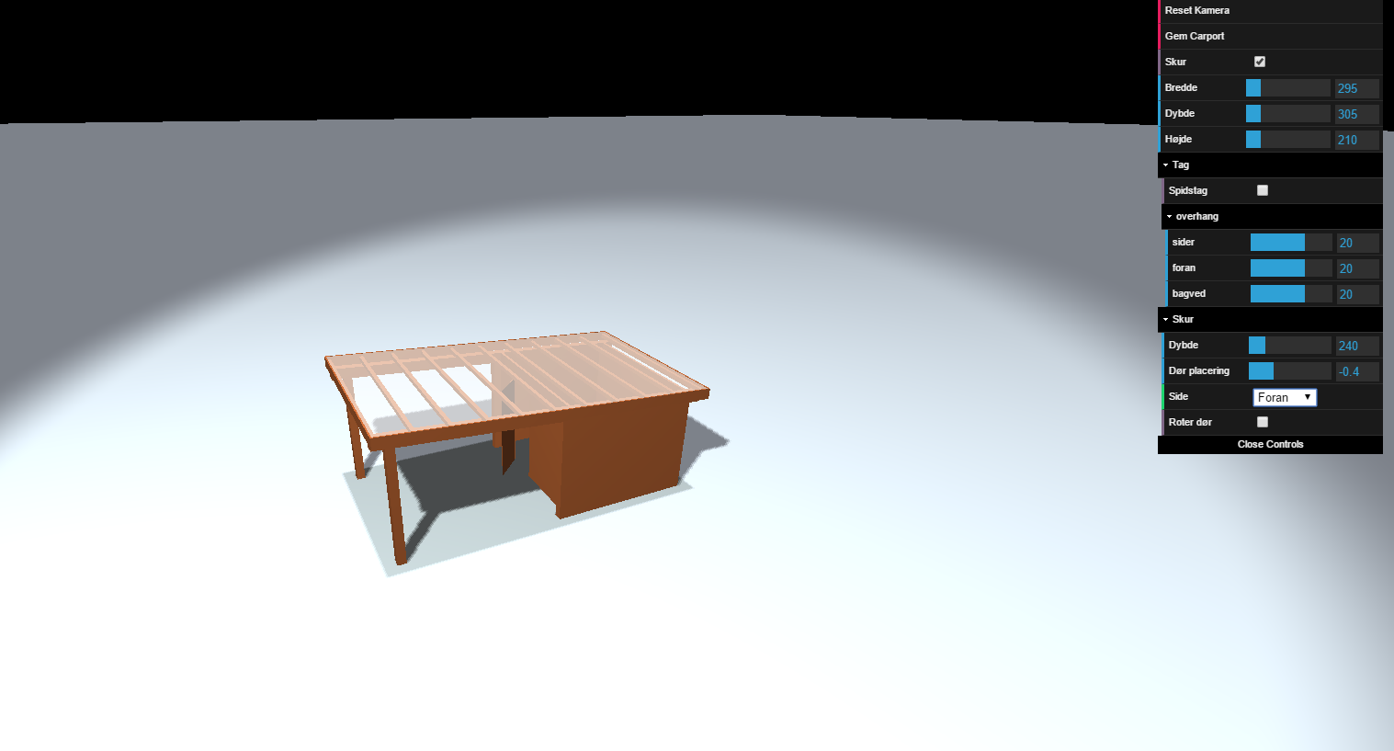

Ved tryk på "design din carport"\ knappen ledes brugeren til vores 3D design program. Her kan brugeren køre sliders frem og tilbage, og vurdere hvordan deres carport skal se ud, og hvilke specifikke mål den skal have. Dette har den fordel at kunderne får en grafisk præsentation af hvordan deres carport kommer til at se ud, i stedet for bare et billede af en tilfældig anden carport som firmaet engang. Når kunden føler at deres carport er som den skal være klikker de på "gem"\ knappen, og bliver herefter ledt videre til plantegningen af deres carport.

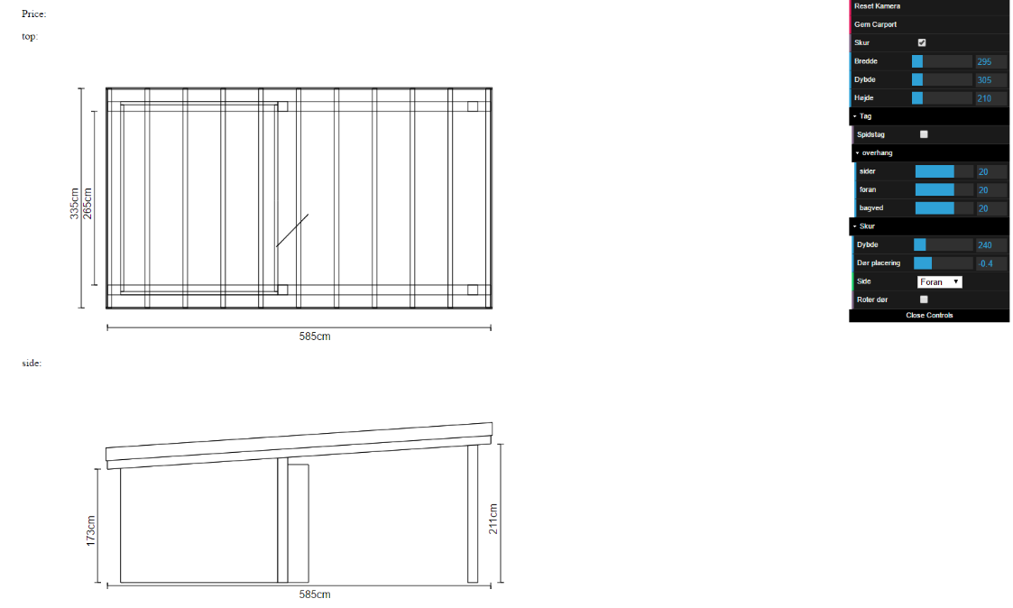

Her får kunden en 2D-plantegning af den carport de netop har designet i 3D-programmet. Tegningen har ikke alle mål sat på - dette er gemt til kunder der vælger at købe den carport de har designet. Samtidig med at tegningen er blevet genereret er carporten blevet gemt til brugeren, hvis man er logget ind. Hvis ikke, vil den bagefter bede dig om at logge in eller oprette dig.

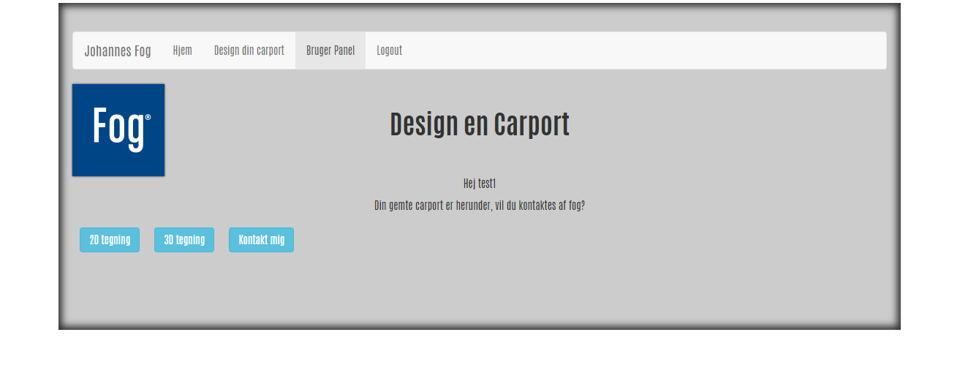

Til slut kommer brugeren til brugerpanelet. Her kan de se den carport de har gemt, og kan trykke bestil, hvorefter ordren bliver sendt til databasen, til videre behandling af Fogs medarbejdere.

#### for Fogs medarbejdere

Fogs medarbejdere kan benytte dette samme system til behandling af ordrene. Hvis en medarbejder logger ind vil de blive taget til administratorpanelet. Her kan medarbejderne se status på de forskellige ordrer - om de er helt nye, under behandling af en kollega eller færdigbehandlet og klar til levering.

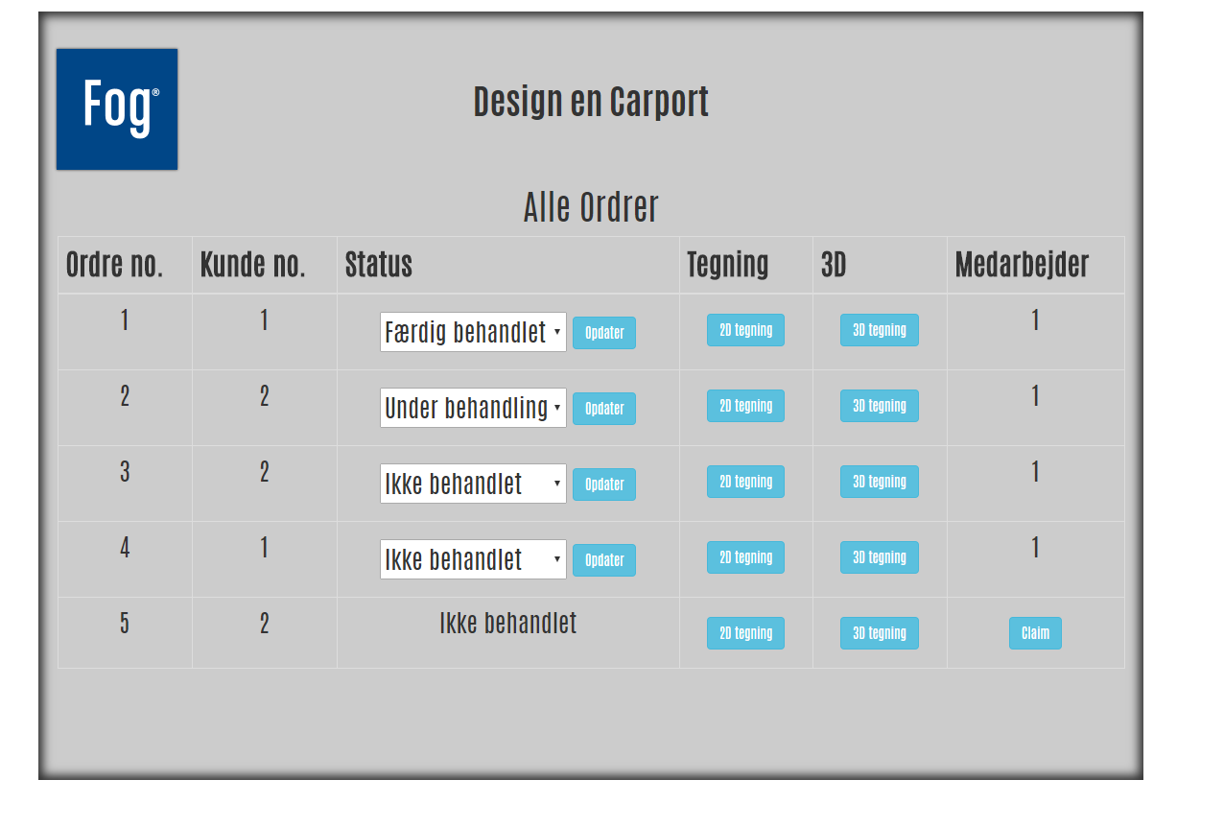

### Tekniske detajler

Websiderne i projektet er skrevet i JSP, CSS og JavaScript, og benytter sig af JSTL og eksterne libraries så som THREE.js, jQuery og Bootstrap til at forbedre udseendet af projektet og gøre projeket kompatibelt med flere forskellige browsere og styresystemer. Så vidt muligt bliver disse libraries hentet eksternt, via et Content-Delivery Network (CDN). Dette skaber den fordel at brugerne kan have disse pakker cached fra tidligere brug på andre websider i forvejen, og derfor ikke behøver at hente dem igen. Det betyder også at pakkerne ikke kommer til at ligge på firmaets server, og derfor kan lette datatrafikken på serveren, og derved køre mere stabilt.

Workflowet er udarbejdet efter at kunne indsættes i et hvert webside-design, og til at kunne omskrives til andre programmeringssprog.

Dette giver os som gruppe muligheden for at udvikle i det sprog vi kender til (Java), samtidig med at det kan omskrives til, for eksempel, en C\# og ASP.Net baseret kodebase, hvilket er meget udbredt i Danmark.

## Komplekse løsninger

### 2D render proces

Af Tjalfe

Fog ønskede at systemet var i stand til at give en tegning af carporten ud fra de indtastede mål.

Vores første intention var alt holde alt koden væk fra kunden og lave tegningen på serveren, så vi skulle finde en måde at tegne i Java. Vi kom hurtigt frem til to indbygget i Java API, BufferendImage og Graphics2D, som vi kunne lave og gemme billeder i mange forskellige file typer (jepg, bmp, png). Dog var der nogle ulemper ved denne måde i form af file størrelse og pixelering ved skalering.

Første version se (bilag side ##???).

Da vi i anden omgang kom forbi og skulle tilføje flere detaljer til 2D tegningen valgte at det skulle hen til SVG pga. ville forbedre file størrelse men også give bedre mulighed for skalering uden at billedet og teksten blev pixeleret. Samtidig havde vi det problem at vores to forskellige måder at tegne carporten på var i forskellige filer og sprog, så små ændringer til måden vi lavede carporten på skulle rettes forskellige steder og det ville ikke være til at holde styr på i den lange bane.

Så vi valgte at SVG skulle generes i JavaScript og gøre så både 2D og 3D blev tegnet ud fra det samme JavaScript, så ændringer eller nye features ville automatisk komme ind på begge.

På dette tidspunkt havde vi allerede fået skrevet 3D-render om til at være objekt orienteret så andre filer kunne bruge det samme JavaScript på andre måder. Så vi manglede bare at skrive noget til at oversætte dette til SVG. Vi fandt et eksternt JavaScript libary, SVG.js, så vi ikke skulle til at lave alt sammen fra bunden. Så vi manglede bare et JavaScript imellem SVG.js og vores JavaScript der gav alle målene til carporten. Hvilket blev til SvgMaker.js i sidste ende.

### 3D render proces

Af Tjalfe

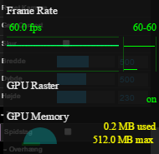Chromes indbygget fps-counter og memory usage på vores side

I en samtale med Fog havde de gjort udtryk for at godt kunne tænke sig at få en 3 dimensional repræsentation af carporten.

Så lidt inde i forløbet begyndte vi at undersøge hvilke muligheder der var inden for 3D render i browseren. Hvorefter vi hurtigt landede på THREE.js pga. dens hurtige responstime, interaktive muligheder (kontrol af kameraet og live opdatering af objekterne) og lave systemkrav for at køre.

Samtidig bruger THREE.js WebGL som er integreret i næsten alle browsere uden et krav for extra plug-ins, selv diverse mobile platforme som mobiler og tablets har mulighed for at køre dette så længe JavaScript aktiveret.

Vores intentioner blev hurtigt at hele design fasen skulle ske i 3D, da det gav den bedste visuelle repræsentation, derfor havde vi brug for en eller anden form for GUI til at tage imod brugerens input.  
Dette kunne gøres på to måder, gennem html elementer (input field, sliders, drop down osv.) eller gennem JavaScript, vi fandt JavaScript til at være overlegen dels i design, få fat i data og i forhold placering over THREE.js canvas. Derfor valgte vi at bruge dat.gui.js som gjorde vi kunne have det som et overlay på vores canvas og silders kunne giver brugeren begrænsninger for at indtaste absurde/forkerte mål.

### Draw – BufferedImage/Graphics2D

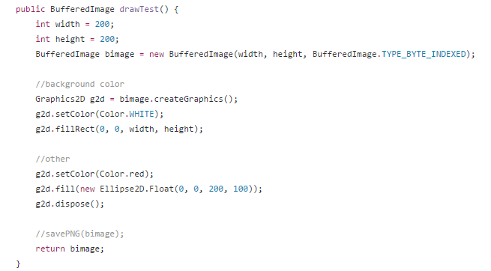

### Servlet – konvertering af billedet/prep for html

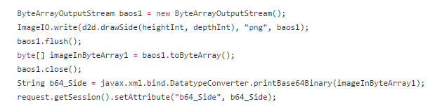

### HTML – Recieve og display

C:\Users\tjalf\Downloads\html.png

## SQL Queries

Af Kasper

Alle metoder til at behandle SQL statements til vore MySQL database findes i DataAccessObject-klassen. Vi benytter os af PreparedStatements for at gøre systemet hurtigere og mere stabilt, og for at sikre os mod SQL-injection angreb.

public User getUserByUsername(String username) throws SQLException {

User user = null;

PreparedStatement stmt = null;

try {

stmt = dbcon.getConnection().prepareStatement("SELECT * FROM users WHERE uname = ?;");

stmt.setString(1, username);

ResultSet rs = stmt.executeQuery();

if (rs.next()) {

int UID = rs.getInt("uid");

String usernameRetrieved = rs.getString("uname");

String passwordRetrieved = rs.getString("password");

String saltRetrieved = rs.getString("salt");

String emailRetrieved = rs.getString("email");

String userString = rs.getString("userstring");

String carportRetrieved = rs.getString("carport");

user = new User(UID, usernameRetrieved, passwordRetrieved, saltRetrieved, emailRetrieved, userString, carportRetrieved);

}

} finally {

try {

if (stmt != null) {

stmt.close();

}

} catch (Exception e) {

}

}

return user;

}

PreparedStatements indsætter de strings der bliver givet med til metoden der hvor spørgsmålstegnene står. Dette er ligegyldigt hvad der står i den string der kommer med, derfor bliver SQL-injection umuliggjort her.

MySQL-Databasen er opbygget specifikt efter vores egne behov. Derfor er den ikke særlig fleksibel. Dog er tabellen med dele til carporten bygget op så både skruer, brædder, søm osv. kan være i samme tabel. dette er gjort ved at definere forskellige dele-id'er som markerer forskellige typer materialer.

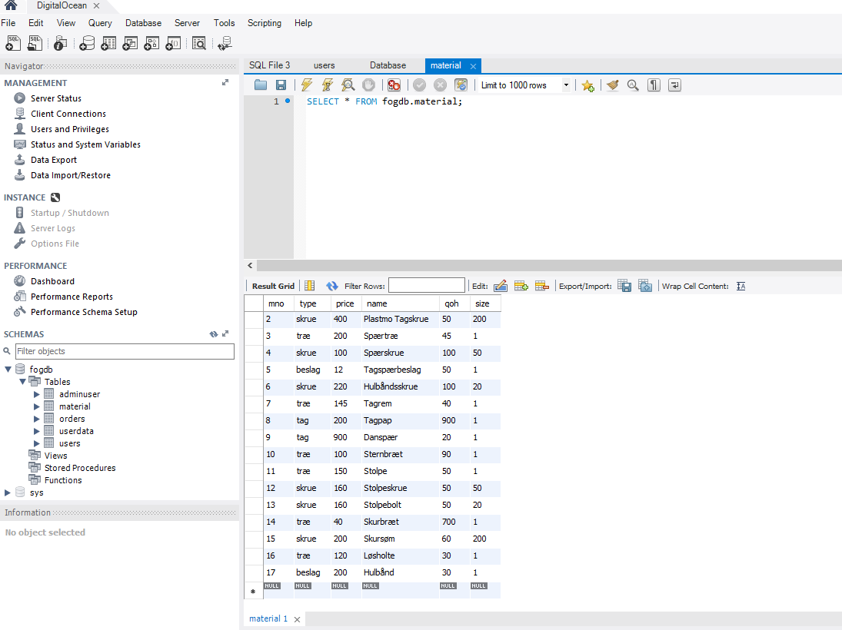

## Features

Af Kristian

### 2d tegning

Det første feature vores løsning tilbyder er en 2d tegning af den carport kunden har bestilt. Der er intet arbejde i det for Fogs ansatte, da programmet automatisk skalerer antal ben og placering af ben etc. alt efter carportens størrelse. Både 2d og 3d tegningen kan skaleres i realtime via en slider i et lille UI på den side Fogs kunder ser.

### 3d tegning

Ud over en 2d tegning tilbyder vores løsning også en 3d tegning. En fordel ved en 3d tegning er at kunderne kan få lov at se deres carport for sig før de køber, hvilket vil gøre valget nemmere for mange. En anden fordel er at man vil kunne videreudvikle systemet omkring 3d tegningen yderligere og tilføje flere features til den senere i udviklingsforløbet.

### Stykliste

Før i tiden skulle Fogs ansatte selv smide en stykliste sammen for produktet mens de lavede den .pdf kunden skulle modtage. I vores løsning bliver styklisten autogenereret baseret på carportens størrelse og de valg kunden har foretaget i forbindelse med købet(med/uden skur, fladt tag eller skråt tag). Når 3d modellen udvides til at kunne vise forskellige typer af træ/tagdækning vil dette kunne sendes videre til styklisten og denne vil blive opdateret derefter.

### Admin panel

Vores admin panel giver Fogs ansatte nem adgang til både nuværende og tidligere ordrer, hvilket mindsker den tid der skal bruges på tastearbejde og på at fremsøge en ordre ud fra ordrenummer. En ordre vil nu kunne findes ud fra kundens navn/email/telefon nummer, da enhver ordre indeholder kundens interne id. En anden feature ved admin panelet er muligheden for nemt at kunne tilpasse de enkelte materialer i Fogs database med hensyn til blandt andet pris eller tilgængelighed. Det er også nemt for Fogs ansatte at ændre status på en kundes ordre(ny/påbegyndt/færdig etc.).

## Testing

Af Kasper

I softwareudvikling er det vigtigt at sikre sig, at det der bliver produceret også fungerer som det skal. Firmaer benytter software til både behandling af persondata, lønstyring og behandling af anden fortrolig data, og derfor er det vigtigt, at alt er sikkert og fungere efter hensigten når det bliver sendt live.

### Manuel Testing

Vi har alle i gruppen individuelt gået igennem alle funktioner i programmet, og sikret os at det hele fungerer. Dette har inkluderet at prøve at sende forkert data i input-felter, se sider, hvor man skal være logget ind som administrator, uden at være det og tjekke efter ødelagte links. Vi har derefter fikset alle fejl der blev fundet, for at levere et bedre produkt.

### Automatiseret Testing (JUnit)

Vi har Unit Tests på de mest essentielle metoder i klassen DataAccessObject, da dette er den klasse der foretager de fleste vigtige metodekald.

public class DataAccessObjectTest {

DataAccessObject instance = null;

Random r = new Random();

public DataAccessObjectTest() {

}

@BeforeClass

public static void setUpClass() {

}

@AfterClass

public static void tearDownClass() {

}

@Before

public void setUp() throws Exception {

instance = new DataAccessObjectImpl();

}

@After

public void tearDown() {

}

/**

* Test of getUserByUsername method, of class DataAccessObjectImpl.

*/

@Test

public void testGetUserByUsername() throws Exception {

String username = "test1";

String expResult = "test1@test1.com";

User u = instance.getUserByUsername(username);

String result = u.getEmail();

assertEquals(expResult, result);

}

Her ses et eksempel på en test af DataAccessObject. Der oprettes en ny version af objektet hver gang en metode kaldes, for at sikre at en tidligere test ikke har ændret noget i objektet.

Testen verificerer at man kan logge ind som en bruger. Testen er dog ikke optimal i det den bruger den faktiske databaseforbindelse til at tjekke på en faktisk bruger, der er lagt i databasen til testbehov. Det optimale vil være at skrive en mock-database connection med for eksempel Mockito. Dette vil give den fordel at man kun tester om metoden gør det, der er meningen, ved at mocke de svar der skal sendes til metoden. Dette er kernen af en Unit-test – at teste en specifik metode, for at sikre at de enkelte dele i projektet fungerer som de skal.

Fordelen ved at teste med den faktisk database koblet på projektet er, at man samtidig metoden, også får testet om ens metode fungerer som planlagt. Dog bevæger dette sig mere over i det område det kaldes Integration Tests i stedet for Units Tests.

Det er dog vigtigt at have både Unit- og Integration tests, da begge er vitale for at se om ens projekt fungerer som planlagt.

## Kendte Fejl

Af Tjalfe

Programmet er ikke 100% færdiggjort så der er et par fejl i vores kode grundet i vi ikke havde tiden til at færdiggøre disse ting.

**JavaScript (2D/3D):**

Det er muligt at sætte målene over maksimum, under minimum og udenfor de steps der er sat i GUI’en.

Disse ulovlige mål kan sendes ind til Java og gemmes men eftersom hver ordre kommer forbi en Fog medarbejder må vi på dette tidspunkt forvente at de validere målene inden ordren kommer videre.

For at genskabe denne fejl:

* Gå til siden /Get3D
* Ændre i json String (som er i et hidden input) kan gøres direkte på html eller via JavaScript commands i console
* Åbne browserens console og køre getJson()
* Trykke knappen i GUI’en ”Gem Carport”

Konsekvensen:

* Der kommer korrupt data ind til Java og databasen som ikke var forventet

Forslag til løsninger:

* Validering af målene i Java lige når det kommer ind, da JavaScript kan manipuleres eller undgås ved at bruge browser-console direkte

**Admin funktioner:**

Det er muligt at ændre prisen på materialerne og ordres status uden at være admin. Hvis man kender til dens url opsætning. Man kan dog ikke komme ind på admin siden og få nogen visuel bekræftelse på hvad man har gjort, så dette vil kræve et stort kendskab til opbygningen af programmet.

Grunden til dette er at vi i dette tilfælde har flyttet valideringen af ”useren” ind i de pågældende .jsp sider og redirecter men JSTL. Vi ser nu det ikke var den bedste idé men havde ikke tiden til at fixe det.

Eksemple pris ændring:

For at genskabe denne fejl:

* <http://localhost:8080/ProjektFog/userServlet?updatePrice=&mno=1&price=200>

Konsekvensen:

* Ikke administrators kan ændre i priser og ordre status

Forslag til løsninger:

* Userservlet burde have et tjek på om det er en admin der er logget ind før det udfører opgaver

## Konklusion

Af Kasper

Vi er udmærket tilfredse med vores projekt ved aflevering. Det har en masse

## Installation

Af Kasper

Programmet er udgivet og kørende på en DigitalOcean webserver på adressen http:// 46.101.97.181:8080/ProjektFog.

Alternativt kan projektet hentes på <https://github.com/KasperOnFire/FogEksamensProjekt> og selv compiles. Projektet åbnes i undermappen /ProjektFog/ i NetBeans eller lignende. Tilføj derefter MySQL JDBC-Connectoren til projektet, hvis ikke dette er sket automatisk.

Derefter kan projektet køres og testes.

Der findes 2 test-brugere – en ”kunde” og en ”admin”. Loginformationerne er som følger

Kunde:  
Username: test1  
Password: test1

Admin:

Username: admin  
Password: admin

### Dokumentation

Af Kasper

Generelt kan denne rapport ses som en dokumentation af projektet. Derudover er der javadoc – det er live på hjemmesiden http://breindal.me/FogEksamensProjekt/

## Proces Rapport

### Backlog

Af Kasper

I starten af projektet fandt vi på nogle userstories, vi mente der ville blive nødvendige for projektet. Det viste sig hen ad vejen at vi ikke havde ramt helt plet, men dog gav det os et solidt grundlag for at starte projektet. Dog blev vi nød til hen ad vejen at lave mindre ændringer, og tilføje enkelte userstories til vores backlog.

I forhold til tidsallokering tog vi noget oftere fejl. Nogle userstories og tasks tog noget længere tid end vi regnede med – andre gange gik det den modsatte vej.

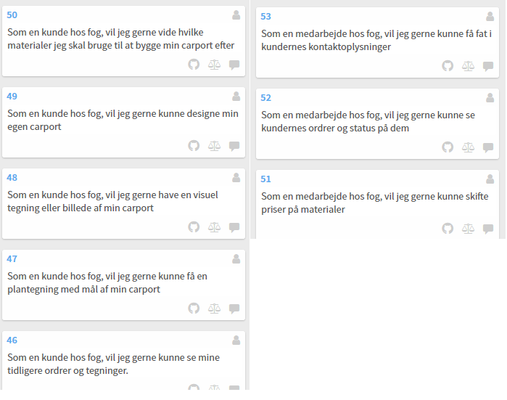

### Tasks

Af Kasper

Vi besluttede ikke at koble de enkelte tasks i programmet specifik sammen med userstories. En del tasks kan direkte forbindes med den userstory den er relevant for, men mange tasks er opgaver, der har vist sig nødvendige for at projektet samlet kunne fungere. Dette inkluderede især tasks relateret til databaseopbygning og brugergrænsefladedesign. Begge dele er ting som er absolut nødvendige før projektet kan køre – men ingen af dem kan siges at være noget brugeren selv lægger mærke til, eller syntes der skal tilføjes.

## Tilbageblik

Af Kasper

### 1. Sprint

Dette var første gang vi 4 arbejde sammen som gruppe. David, Tjalfe og jeg (Kasper) har arbejdet sammen i flere projekter i løbet af året. Efter at have sat os sammen og lavet de første userstories viste det sig at være udfordrende for os at lave tidsplaner for hvad vi kunne nå, da 2d og 3d tegning ikke er noget vi har rørt før dette projekt. Dette resulterede i at vi i det første sprint kom længere end vi troede, og havde et basalt program kørende, der endda kunne lave en 2d-plantegning til kunden. Derfor kunne vi senere fokusere mere på detaljer i de andre features.

#### Tech Review med Alpha og TM

Til dette møde snakkede vi om starten af vores projekt, og der blev lagt væsentligt fokus på god kodestruktur og at virkelig følge scrum-metoden til mindste detalje. Dette kom lidt bag på os, da vi havde forventet mere fokus på selve koden, sådan at vi kunne forbedre os her. Dog fungere det fint til at give os et boost i den rigtige retning. Der blev også fokuseret på vores modeller og diagrammer, hvilket var noget vi især manglede at arbejde med. Dette blev derfor hurtigt en af de ting vi skulle arbejde med i næste sprint.

#### Productowner meeting med PAB

Her var fokus på userstories og scrum. Der var nogle områder, hvorpå vores implementering af scrum ikke var god nok, og dette fik vi diskuteret så arbejdsprocessen kunne køre bedre i fremtiden. Derudover var der nogle af userstories der skulle revideres, før productowner var tilfreds med dette. Desuden havde vi vores demomodel at vise frem, som productowner var glad for.

#### Sprint retrospektiv

Alt i alt var vi selv udmærket tilfredse med første sprint. Vi var fint med teknisk og kodemæssigt, og skulle derfor arbejde mere med diagrammer og scrum som teknik, hvilket vi også havde forventet. Samarbejdsmæssigt var vi meget tilfredse, da alt arbejde skred fremad i fint tempo, og alle havde cirka samme forventninger af hinanden.

### 2. Sprint

#### Tech Review med TOG

Gruppen kunne til dette review fremvise første revision af vores 3D-render af en carport. Dette blev mødt med positivitet, indtil vi afslørede at det er skrevet i JavaScript. Dog var det ikke noget der blev talt mere om, da negativiteten vidst mere skyldtes personlige holdninger end egentlig aktualitet og nytte.  
Der blev desuden diskuteret acceptkriterier, da vi i gruppen havde været alt for løse på det punkt. I stedet for i forvejen at bestemme hvad der definerer de enkelte userstories som færdige, havde vi arbejdet ud fra en fælles opfattelse af, hvad målet var. Dette fungerede fint i gruppen, men det manglede at komme på tekst. Dette er jo vigtigt i scrum processen, da ideen med dette er, at det ikke kun er udviklerne der ved hvornår noget er færdigt – men at productowner og måske endda brugere også kan se, hvor langt de enkelte dele er.

#### Sprint retrospektiv

I dette sprint er vores projekt skredet udmærket fremad. Dog har det til tider været svært at fokusere præcis på at samle de enkelte dele, da forskellige folk i gruppen har arbejdet på forskellige grene af projektet – 2d, 3d, materialeliste. Derfor havde vi problemer med at få samlet det hele, hvilket ledte til en mindre agil form for udvikling end planlagt. Dog var opholdende ikke store, og vi havde nu også en fungerende 3D modellering af carportene med i projektet.

### 3. Sprint

#### Tech Review med Alpha og TM

Ved dette møde havde vi netop modtaget et codereview pr mail fra Alpha, som vi var ved at rette igennem og kigge på. Dette omhandlede primært ”rengøring” af koden – ubrugte variabler, tomme metoder og lignende. Vi snakkede også om testing frameworks, og hvordan man kan forbedre både tests og projektet generelt ved at benytte mocks og bygge dependency injection ind i projektet.

### Productowner meeting med PAB

I det sidste møde med productowner havde vi en funktionel version af programmet kørende, som så senere kan udbygges med flere features. Dette var productowner fint tilfreds med, da dette jo er den egentlige mål helt fra starten af, når man arbejder i scrum. Vi snakkede også om hvad man eventuelt kunne tilføje senere, der kunne tilføje ekstra værdi for virksomheden i programmet – så som muligheder for marketing og at sikre kundeloyalitet. Desuden mente gruppen, at vi manglede viden om hvad Fog gerne ville have inkluderet i programmet for medarbejdernes side, da fokus indtil videre primært havde handlet om kunderne og deres behov.

#### Sprint retrospektiv

Det sidste sprint var et mindre effektivt sprint for os. Programmeringen kom til at gå op i at finpudse meget små detaljer, selvom der egentlig stadig var nogle små- og mellemstørrelse features tilbage der enten kunne tilføjes eller justeres til, før de var fuldt funktionelle. Dog var det ikke et ”spildt” sprint – der blev fixet mange bugs og fejl, og nogle segmenter blev refaktoreret til bedre at passe ind i datastrukturen, være et mere fornuftigt placeret i koden.

## Gruppesamarbejde

Af Kasper

Vores gruppe startede med at David, Tjalfe og jeg (Kasper) satte os sammen, da vi i de seneste par måneder har lavet mange gruppeprojekter sammen som alle er gået godt, og derfor naturligvis ville fortsætte den gode stime. Kristian blev hurtigt tilføjet til gruppen efter at TM mente, at han mere var på vores niveau end på niveau med den gruppe han var i.

Samarbejdet har som sådan fungeret fint i løbet af dette projekt. Dog har der i perioder, især mod vejs ende, været situationer hvor det har været svær at etablere kontakt til hinanden, og der har generelt gennem projektet været flere situationer med miskommunikation end vi brød os om.

### Rapportskrivning

Rapporten vidste sig at give flere problemer end vi havde troet. For det første kom vi sent i gang, idet nogle af medlemmerne brugte mere tid på bugfixes og justering end på rapport skrivning. Dette resulterede i en stresset periode, hvor der flere gange opstod tvivl om hvem der skrev hvilke dele af rapporten, om de var begyndt eller færdige, indtil kort tid før aflevering. Dette kan ikke siges at være optimalt. Rapporten er dog blevet færdiggjort, og hver man har taget sit eget ansvar.

## Arbejdsmetoder

Af Kasper

En del af opgaven var at følge Scrum og Agile principper til at få fremstillet projektet. Gruppen tog dette nogenlunde til sig, dog krævede det en tilvænningsperiode i starten af samarbejdet før alle var med på hvordan dette skulle udføres.

Vi har været 4 mand i gruppen, og selvom Scrum bygger på grupper af 6-8 mand, har dette har været en meget passende størrelse i forhold til uddelegering af opgaver, og så er man ikke for mange til møderne, som derfor bliver overkommelig længde.

Derudover gør det mindre antal gruppemedlemmer også det, at det ofte er nemmere at komme til enighed i diskussioner, men at alles stemme bliver hørt, da hver mand jo tæller for 25\%.

Vi har i vores gruppe aftalt at vi de fleste dage mødtes på skolen for at arbejde, for at sikre os at alle får foretaget det de skal, og det på den måde bliver nemmere at hjælpe hinanden med problemer man måtte møde undervejs.

### Værktøjer

Til versionsstyring har vi benyttet os af Git og GitHub. Dette har fungeret til al tilfredsstillelse, og vi har sjældent haft merge conflicts. Gruppen har sigtet efter at arbejde efter feature-branching, altså at hver ny tilføjelse laves i sin egen branch, og derefter merges ind i master til det fungerende projekt. Dette kan ses på figuren her.

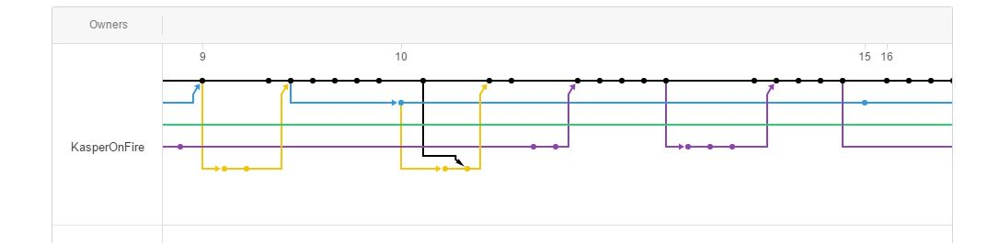

Brugen af git har givet os god træning i versionsstyring, som i nogle medlemmer af gruppens optik er noget nær det vigtigste at holde styr på praktisk i et projekt af større størrelse. Da dette også bruges af store firmaer til styring af softwareprojekter, bliver dette også meget nyttigt for os i fremtiden.

Deruder har vi brugt waffle.io til styring af tasks og userstories. Dette har fungeret udmærket, og kan hjælpe til med at give et overblik over hvem der er ved at foretage sig hvilke tasks. Vi har brugt det til at sortere tasks efter prioritet og tid. Dette har været vigtigt da der i gruppen ofte har været diskussioner om hvilke ting der skulle implementeres hvornår.

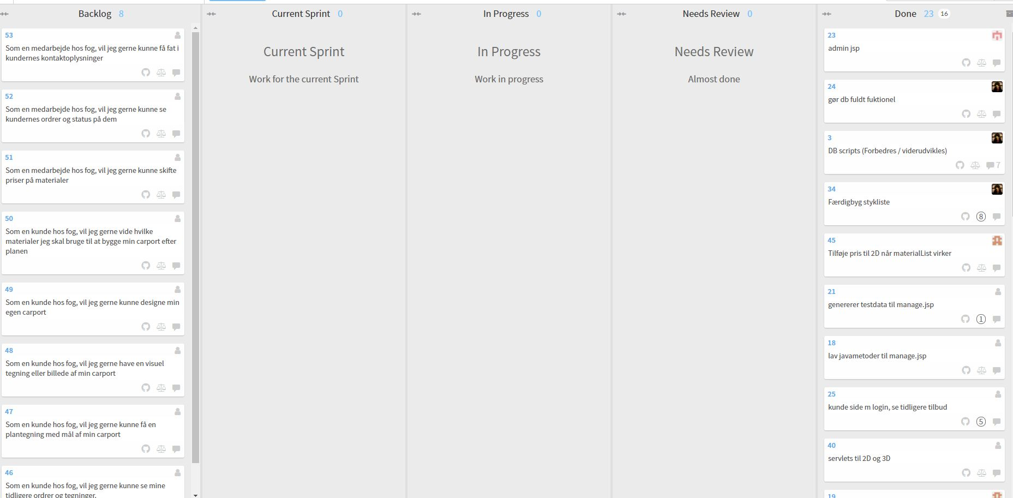

### Scrum

Vi har arbejdet efter scrum i dette projekt. Dette har inkluderet daily standup meetings, sprint planning, sprint reviews og sprint retrospective meetings. Dette projekt har været god øvelse i at arbejde efter scrum's principper. Især daily standups har været effektive, da det hurtigt giver et overblik over hvad gruppen arbejdede med dagen før, og hvad der skal arbejdes med denne dag. Vi kan ikke påstå at være mestre i denne form for arbejde endnu, men projektet har givet os en masse erfaring, som alle i gruppen føler vil komme dem til gode i fremtiden.

### Agile Development

Agile development kom nemt til gruppemedlemmerne som en teknik, da alle fokuserede på at levere funktionel kode og at være produktive individuelt. Enkelte gange har problemer krævet at 2 satte sig sammen og par-programmerede for at løse dette. Vi ser mange fordele i denne form for arbejde, da det giver ekstra flow til softwareudviklingsprocessen.

## Konklusion

Af Kasper

1. http://www.javaworld.com/article/2076841/core-java/designing-with-interfaces.html